Welternährung neu denken.
Foto: Jiroe/unsplash
Materialien und Medien zum weltweiten Ernährungswandel
www.Welthaus.de/Bildung/Welternaehrung-neu-denken
Wir danken für die finanzielle Förderung:
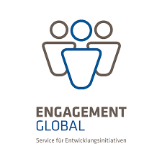

Unser Material steht unter Creative Commons-Lizenzen. Vervielfältigung, Veröffentlichung und sogar Bearbeitung sind bei uns ausdrücklich gestattet.
Bei Veröffentlichung müssen die von den Urhebern vorgegebenen Lizenzen eingehalten und der Urheberhinweis genannt werden.
Lizenzbedingungen: Creative Commons CC BA SA 4.0
Urheberhinweis: Welthaus Bielefeld. Website: www.welthaus.de/bildung

[UE-Nr. M-20] |  | In Zukunft Insekten?
 | Schulform  GY/GE |  | Jahrgänge  Sek. II – E-Phase | Fach  Geographie | Zeitbedarf  1 – 2 UStd
Kompetenzerwartungen
Die SuS können
- die ökologischen und ökonomischen Vorteile einer Protein-Versorgung via Insekten beschreiben;
- die Vorbehalte in Europa gegen eine Insekten-Ernährung erörtern und kritisch bewerten.
Im Kernlernplan 4715 des Landes NRW vorgeschlagenes Inhaltsfeld
Landwirtschaftliche Strukturen (IF 3)
Erläuterungen zum Inhaltsfeld
Wie kann die Menschheit – 2100 werden es fast 11 Mrd. Menschen sein – ausreichend und nachhaltig mit Nahrung versorgt werden? Seit etlichen Jahren gehört in diese Debatte die Frage, welche Bedeutung die Versorgung mit Insekten in diesem Kontext haben soll. So hat die FAO bereits 2013 in einem Report auf die großen Vorteile hingewiesen, die eine Protein-Versorgung mittels Insekten haben könnte.
Für eine Ernährung mit Insekten (Entomophagie) sprechen eine Reihe von Argumenten. So ist die Ressourcen-, Energie- und Klimabilanz einer Ernährung, die Proteine, aber auch Eisen, Folsäure oder Omega-3-Fettsäuren mittels Insekten bereitstellt, deutlich günstiger als eine Ernährung über Fleisch oder Fisch. Während 1 kg. Insektenmasse schon mit zwei kg. Insektenfutter herzustellen ist, braucht ein kg. Fleisch mindestens die achtfache Futtermenge.
Dass Fleisch-Ernährung auch mit hohen Klima-Belastungen verbunden ist (vgl. M-14), ist bekannt. Insekten haben hier einem deutlich kleineren ökologischen Fußabdruck. Hinzu kommt, dass bestimmte Insekten von Abfällen ernährt werden können, was den Aufwand für ihr Futter geringhält. Auch dies spricht für die Entomophagie. Schon heute werden Insekten (genauer: Insektenmehl) als Nahrungsergänzung für Kleinkinder eingesetzt, um Protein-Defizite auszugleichen. Weil Proteine gerade für die frühkindliche Entwicklung besonders wichtig sind, können Insekten hier eine wichtige Funktion erfüllen.
Der Verzehr von Insekten ist in weiten Teilen Asiens und in Teilen von Afrika und Lateinamerika Teil der dortigen Esskultur, bei mindestens 2 Milliarden Menschen (25% der Weltbevölkerung). In weiten Teilen Europas gibt es allerdings erhebliche Vorbehalte gegen diese Form der Ernährung. In Deutschland gaben 42% der Befragten (2020) an, „auf keinen Fall“ Insekten essen zu wollen.
Allerdings: Auch Ernährungsgewohnheiten sind dem Wandel unterworfen. Eine Reihe von gesundheitlichen Fragen und der Nahrungssicherheit wären bei der Insekten-Nahrung noch zu klären. Dennoch kann vermutet werden, dass die Akzeptanz von Insekten – zumal dann, wenn sie z.B. als Mehl verarbeitet eingebracht werden – steigen wird. Die EU-Kommission hat mit ihrer „Novel Food-Regulation“ (2018) einige gesetzliche Voraussetzungen dafür geschaffen. Zunächst ging es auch darum, Insekten als Tiernahrung (insbesondere bei der Fischzucht und in der Aquakultur) zuzulassen. Die Angelegenheit ist in Bewegung.

Vorschläge für den Unterricht:
- Die SuS können zur Vorbereitung auf die Stunde sich die beiden Youtube-Beiträge ansehen, die unter „Hinweis auf Medien“ angegeben sind. Dadurch kann gleich zu Beginn ein Klassengespräch mit einem „Wissensfundament“ geführt werden.
- Das Arbeitsblatt M-20-1 stellt die ökologischen Vorteile einer Insekten-Ernährung schematisch dar und fordert die SuS auf, dieses Schaubild in einen erläuternden Text zu übertragen (wobei die fünf Stichworte „tabuisiert“ werden).
- Wahrscheinlich ist auf dem Hintergrund der bei uns üblichen Vorstellungen das Essen von Insekten mit Vorbehalten verbunden. Bilden Sie Paargruppen, verteilen Sie an die Paare den oberen bzw. unteren Teil des Arbeitsblattes M-20-2 (durchschneiden) und lassen Sie die SuS sich auch mittels eigener Hintergrundrecherchen auf ihre Rollen (pro Insekten-Ernährung bzw. pro Fleisch-Ernährung) vorbereiten. Danach soll in einem bilateralen Streitgespräch versucht werden, das Gegenüber von der jeweils eigenen Position zu überzeugen. Die Erfahrungen dieser Streitgespräche können am Ende miteinander geteilt werden, ohne dass es eine verbindliche Lösung für alle geben muss.
Hinweise auf Materialien
Heinrich Böll Stiftung: Insektenatlas 2020. Kostenloser Bezug der Publikation, die nicht nur auf das Essbare bei den Insekten ausgerichtet ist, unter https://www.boell.de/de/insektenatlas
Hinweise auf Medien
Insekten-Food – das Nahrungsmittel der Zukunft? NDR-Dokumentation, 6:51 Min., März 2020. https://www.youtube.com/watch?v=wvqr5IiGZVY
Insekten essen: Fleischersatz und Klimaretter. „Erklärfilm“ des BR, 13 Min., 2019. https://www.youtube.com/watch?v=zzGK12vptMU
Podcast (Audio) der VZ BaWü zum Essen von Insekten (32:19 Min.): https://www.verbraucherzentrale.de/wissen/lebensmittel/auswaehlen-zubereiten-aufbewahren/insekten-essen-eine-alternative-zu-herkoemmlichem-fleisch-33101

Dieses Unterrichtsmodul ist Teil unseres Projektes „Welternährung neu denken“, Bielefeld 2021. Weitere Unterrichtsmodule finden Sie auf unserer Homepage www.welthaus.de/bildung/welternaehrung-neu-denken/
Zum Projekt gehört auch ein gleichnamiges Lernpaket mit verschiedenen Materialien (Foto-kartei, Kartenspiel) und Medien (u.a. USB-Stick mit drei Filmen und weiteren Präsentationen) zum Einsatz im Unterricht (ab Klasse 8) und in der Bildungsarbeit, kostenlos (lediglich Versandkosten) bestellbar unter shop.welthaus.de.

M-20-1
Grille oder Rind?
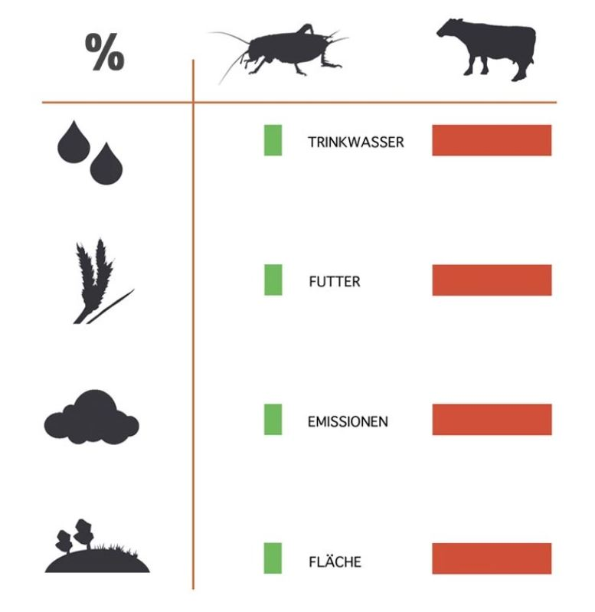
Aufgabe
Erläutern Sie bitte das hier dargestellte Schaubild in einem Tweet von max. 280 Zeichen. Die Begriffe „Trinkwasser, Futter, Emissionen, Fläche“ dürfen dabei nicht verwendet werden.

M-20-2-A
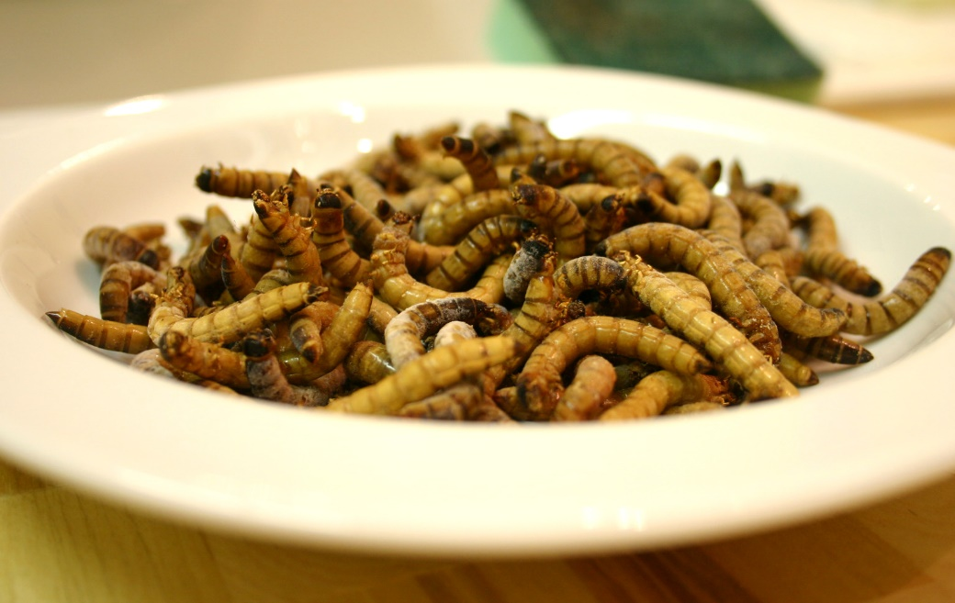
Bitte versuchen Sie, Ihr Gegenüber davon zu überzeugen, dass die Ernährung durch Insekten die Ernährungsform der Zukunft sein muss und viele (ökologische) Vorteile hat.
Sie haben 20 Minuten Zeit, dafür im Internet zu recherchieren.
Foto:Alexandra Bucirescu/pixelio
Zwei Vorschläge hierfür:
https://www.br.de/nachrichten/wissen/essbare-insekten-die-ernaehrung-der-zukunft,RNLTKd2
https://www.quarks.de/gesundheit/ernaehrung/insekten-die-proteinquelle-der-zukunft/

M-20-2-B
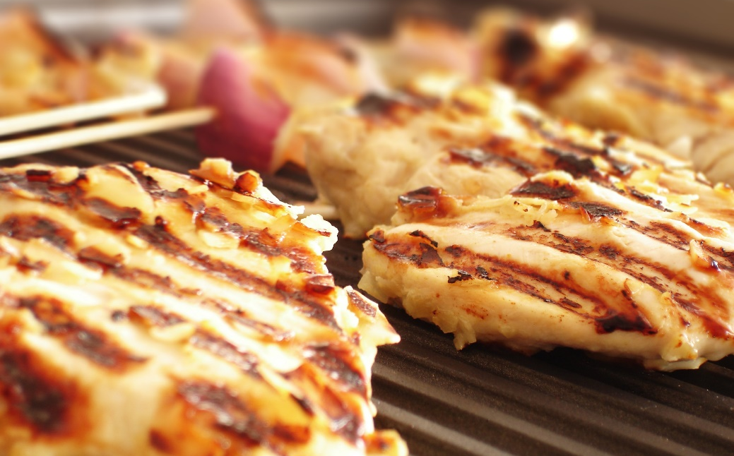
Bitte versuchen Sie, Ihr Gegenüber davon zu überzeugen, dass auch in Zukunft auf Fleisch bei der menschlichen Ernährung nicht verzichtet werden kann.
Foto: Brandt Marke/pixelio
Sie haben 15 Minuten Zeit, dafür im Internet zu recherchieren.
Zwei Vorschläge hierfür:
https://www.welt.de/wissenschaft/article106139107/Warum-Insekten-nicht-unser-neues-Fleisch-werden.html
https://eatsmarter.de/ernaehrung/news/fuenf-gruende-warum-fleisch-verzichten-sollte

FAO: Edible insects - Future prospects for food and feed security, 2013. http://www.fao.org/3/i3253e/i3253e00.pdf
Siehe https://environmentjournal.online/articles/why-eating-insects-could-be-the-key-to-a-sustainable-planet/

